Подарок на новый год: безопасность, прежде всего!
Новый год – это один из самых любимых и долгожданных праздников для наших детей, время чудес, радости, веселья и, конечно же, подарков. В преддверии новогодних праздников магазины предлагают огромный выбор игрушек и сладких подарков для детей. Родители сталкиваются с вопросом как выбрать красивый и оригинальный, а главное безопасный подарок для своего чада?
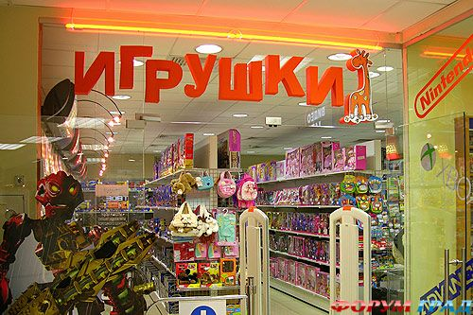
Выбираем игрушку!
Согласно требованиям Технического регламента таможенного союза ТР ТС 008/2011 о безопасности игрушек, утвержденного Решением Комиссии Таможенного союза от 23 сентября 2011 г. N 798, игрушки - изделие или материал, предназначенные для игры ребенка (детей) в возрасте до 14 лет, должны отвечать требованиям безопасности, пройти процедуру оценки и содержать маркировку.
Однако под Технический регламент не подпадают елочные украшения, искусственные елки и принадлежности к ним, электрогирлянды; оборудование для детских игровых площадок; спортивный инвентарь, в том числе подводный; головоломки, содержащие более 500 деталей; игры и игрушки, работающие при номинальном напряжении свыше 24 В.; бижутерия для детей; летающие игрушки, которые запускаются ребенком с помощью резинового шнура; санитарно-гигиенические изделия из латекса, резины и силиконовых эластомеров для детей и др.
Игрушка должна быть разработана и изготовлена таким образом, чтобы при ее применении по назначению она не представляла опасности для жизни и здоровья детей и лиц, присматривающих за ними. Конструкция игрушки и ее доступные кромки, концы, выступы, провода, движущиеся части и средства крепления должны быть такими, чтобы во время пользования ими не возникало риска получения физической травмы ребенком. Игрушки и их составные части, предназначенные для детей в возрасте до 3 лет, должны иметь размеры, препятствующие их проглатыванию и/или вдыханию. Кроме прочего, игрушка не должна изменять цвет из-за смывания красителей, форму и массу во время гигиенического ухода за ней (мытье, стирка и т. д.), а материалы, из которых изготовлено декоративное и защитное покрытие игрушки, должны быть стойкими к слюне, поту, а также к нейтральному мылу (хозяйственному, детскому и т. п.), применяемому во время влажной обработки. Питание электрических игрушек должно осуществляться от источников электрического тока с номинальным напряжением не выше 24 В. При этом в каждую часть игрушки не должно подаваться напряжение более 24 В.
Материалы, из которых изготовлены игрушки, должны быть чистыми (без загрязнений), неинфицированными и соответствовать требованиям технического регламента Таможенного союза. При выборе игрушки немаловажным является и ее запах, ведь зачастую яркая, красочная игрушка имеет стойкий резкий запах, к примеру, резины или "какой-то химии". Интенсивность запаха игрушки не должна превышать 1 балла - для детей до 1 года, для детей старше 3 лет - не более 2 баллов.
Игрушка должна иметь индивидуальную и (или) групповую упаковку. Упаковка должна быть безопасной и исключать риск, связанный с удушьем ребенка. Если упаковка, в которой реализуется игрушка, также предназначена для использования, то она рассматривается как составная часть игрушки. Область применения упаковки определяет изготовитель.
Маркировка игрушек должна быть достоверной, проверяемой, четкой, легко читаемой, доступной и для осмотра и идентификации. Маркировка наносится изготовителем (уполномоченным изготовителем лицом) и импортером. Маркировка и техническая документация, поставляемая в комплекте с игрушкой, выполняются на русском языке и на государственном (ых) языке(ах) государства - члена Таможенного союза при наличии соответствующих требований в законодательстве(ах) государства(в) - члена(ов) Таможенного союза.
Маркировка должна содержать следующую информацию:
- наименование игрушки;
- наименование страны, где изготовлена игрушка;
- наименование и местонахождение изготовителя (уполномоченного изготовителем лица), импортера, информацию для связи с ними;
- товарный знак изготовителя (при наличии);
- минимальный возраст ребенка, для которого предназначена игрушка или пиктограмма, обозначающая возраст ребенка;
- основной конструкционный материал (для детей до 3 лет) (при необходимости);
- способы ухода за игрушкой (при необходимости);
- дата изготовления (месяц, год);
- срок службы или срок годности (при их установлении);
- условия хранения (при необходимости).

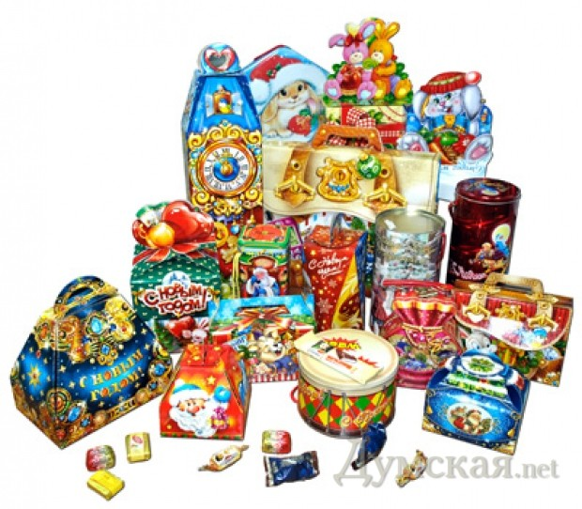
Сладкий подарок!
На сладком подарке должна быть указана информация о производителе — кто сформировал данный набор, дата формирования, перечень входящих в него сладостей. Покупатель имеет право ознакомиться с содержимым сладкого набора и запросить у продавца сроки годности каждого компонента.
Также важно обратить внимание на упаковку — она должна быть целостной и содержать информацию о производителе и о Госстандарте, в соответствии с которым она изготовлена. В качестве упаковки для детских сладких подарков должны применяться только экологически чистые материалы, безопасные и прошедшие сертификацию. Упаковка должна подходить для хранения пищевых продуктов. Игрушки, которые докладываются в подарок — также должны быть в упаковке.
При покупке сладкого подарка в торговых сетях выяснить, соответствует ли товар требованиям — обычно несложно, а вот на рынках, в небольших торговых точках, на складах нужно просить, чтобы продавец предоставил документы: набор подарка, срок формирования, сроки годности по каждому компоненту.
Подойдите к процессу выбора лакомств ответственно. Только тогда подарок принесет ребенку исключительно радость и хорошие впечатления.
Если качество игрушки или сладкого набора все-таки вызывает сомнение – откажитесь от покупки. Не забывайте — после покупки важно сохранить чек и упаковку, иначе сложно будет доказать, что вы купили товар именно у этого продавца.
Новый год для ребенка – это удивительный волшебный день, полный веселья, радости, приятных сюрпризов и подарков. И пусть игрушки и сладкие подарки подарят детям только радость и оставят приятные воспоминания о празднике!

